2025-2026学年八年级数学上学期第三次月考卷01
（考试时间：120分钟 试卷满分：120分）
注意事项：
1．答卷前，考生务必将自己的姓名、准考证号填写在答题卡上。
2．回答选择题时，选出每小题答案后，用铅笔把答题卡上对应题目的答案标号涂黑。如需改动，用橡皮擦干净后，再选涂其他答案标号。回答非选择题时，将答案写在答题卡上。写在本试卷上无效。
3．考试结束后，将本试卷和答题卡一并交回。
4．测试范围：人教版新教材 三角形~因式分解。
第一部分（选择题 共30分）
一、选择题：本题共10小题，每小题3分，共30分。在每小题给出的四个选项中，只有一项是符合题目要求的。
1．（3分）下列图形中是轴对称图形的是（ ）
A．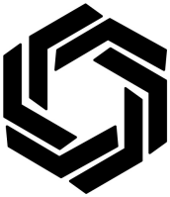 B．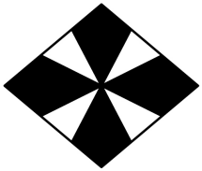 C．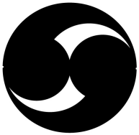 D．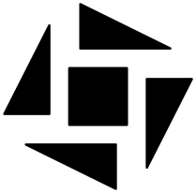
【答案】B
【分析】考查轴对称图形的识别，根据轴对称图形定义：将图形沿一条直线折叠两边重合的图形是轴对称图形，逐个判断即可得到答案；
【详解】解：由题意可得，
A选项图形不是轴对称图形，不符合题意，
B选项图形是轴对称图形，符合题意，
C选项图形不是轴对称图形，不符合题意，
D选项图形不是轴对称图形，不符合题意，
故选：B．
2．（3分）下列运算中，正确的是（ ）
A．$a^{3}⋅a^{4}=a^{12}$ B．${\left(2a^{2}\right)}^{3}=8a^{6}$
C．$3a^{3}÷a^{2}=2a$ D．$a\left(a+1\right)=a^{2}+1$
【答案】B
【分析】考查了同底数幂的乘除法，积的乘方，整式的乘法．
根据同底数幂的乘除法，积的乘方，整式的乘法逐一判断即可．
【详解】A、$a^{3}⋅a^{4}=a^{7}$，原计算错误；
B、${\left(2a^{2}\right)}^{3}=8a^{6}$，原计算正确；
C、$3a^{3}÷a^{2}=3a$，原计算错误；
D、$a\left(a+1\right)=a^{2}+a$，原计算错误；
故选：B．
3．（3分）下列各式从左到右的变形，是因式分解的是（ ）
A．$\left(x−2\right)\left(x+2\right)=x^{2}−4$ B．$x\left(x+1\right)=x^{2}+x$
C．$x^{2}+2x−3=x\left(x+2\right)−3$ D．$y^{2}−3y=y\left(y−3\right)$
【答案】D
【分析】考查因式分解的定义．熟记因式分解的定义是解答的关键．
根据因式分解的定义“把一个多项式化成几个整式的积的形式，叫做因式分解”逐项判断即可．
【详解】解：A．从左到右的变形属于整式的乘法，不属于因式分解，故本选项不符合题意；
B．从左到右的变形属于整式的乘法，不属于因式分解，故本选项不符合题意；
C．等式右边不是几个整式的积的形式，不属于因式分解，故本选项不符合题意；
D．从左到右的变形符合因式分解的定义，属于因式分解，故本选项符合题意；
故选：D．
4．（3分）在平面直角坐标系$xOy$中，点$A\left(2,n\right)$与点$B\left(m,4\right)$关于x轴对称，则$m+n$的值为（ ）
A．0 B．2 C．$−2$ D．$−6$
【答案】C
【分析】考查关于x轴对称的点特征，根据关于x轴对称的两个点横坐标一样，纵坐标互为相反数得到$m$，$n$的值，再代入求解即可．
【详解】解：∵点$A\left(2,n\right)$与点$B\left(m,4\right)$关于x轴对称，
∴$m=2$，$n=−4$，
∴$m+n=2−4=−2$，
故选：C．
5．（3分）若$x^{2}+\left(a−2\right)x+9$能用完全平方公式进行因式分解，则常数a的值是（ ）
A．$−1$或5 B．5 C．8 D．8或$−4$
【答案】D
【分析】考查完全平方公式，根据$a^{2}±2ab+b^{2}={\left(a±b\right)}^{2}$即可求解．
【详解】解：$∵$ $x^{2}±\left(2×3x\right)+9={\left(x±3\right)}^{2}$，
$∴$ $a−2=±2×3=±6$，
解得$a=−4$或$a=8$，
故选D．
6．（3分）一个等腰三角形腰长为6，则这个等腰三角形的周长不可能是（ ）
A．13 B．18 C．23 D．26
【答案】D
【分析】考查的是等腰三角形的定义，三角形的三边关系的应用，设底边长为$x$，可得$0<x<12$，可得这个等腰三角形的周长的范围为：$12<c<24$；再进一步求解即可．
【详解】解：∵一个等腰三角形腰长为6，设底边长为$x$，
∴$0<x<12$，
∴这个等腰三角形的周长的范围为：$12<c<24$；
∴这个等腰三角形的周长不可能为$26$，
故选：D
7．（3分）如图，D在$AB$上，E在$AC$上，且$∠B=∠C$，则在下列条件：①$AB=AC$；②$AD=AE$；③$BE=CD$．其中能判定$△ABE≌△ACD$的有（ ）
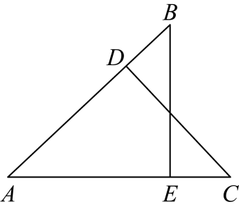
A．0个 B．1个 C．2个 D．3个
【答案】D
【分析】考查了全等三角形的判定，熟练掌握全等三角形判定的定理是解题的关键．
根据全等三角形的判定定理即可得出答案．
【详解】解：由题意得，$∠B=∠C$，$∠A=∠A$，
①若添加$AB=AC$，可用$\text{ASA}$判定$△ABE≌△ACD$；
②若添加$AD=AE$，可用$\text{AAS}$判定$△ABE≌△ACD$；
③若添加$BE=CD$，可用$\text{AAS}$判定$△ABE≌△ACD$；
因此，综上所述，能判定$△ABE≌△ACD$的有3个．
故选：D．
8．（3分）如图， 将图1中阴影部分拼成图2， 根据两个图形中阴影部分的关系， 可以验证下列哪个计算公式（ ）
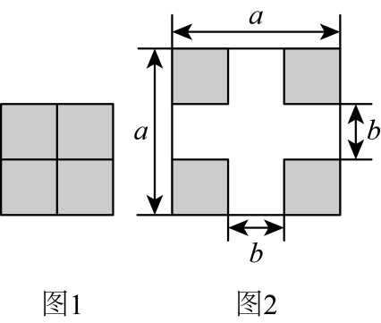
A．${\left(a−b\right)}^{2}=a^{2}−2ab+b^{2}$ B．${\left(a+b\right)}^{2}=a^{2}+2ab+b^{2}$
C．${\left(a−b\right)}^{2}={\left(a+b\right)}^{2}−4ab$ D．$\left(a+b\right)\left(a−b\right)=a^{2}−b^{2}$
【答案】A
【分析】通过分别计算图1和图2中阴影部分的面积，再根据面积相等来验证公式．主要考查了完全平方公式的几何背景，熟练掌握完全平方公式${(a±b)}^{2}=a^{2}±2ab+b^{2}$以及通过图形面积验证公式的方法是解题的关键．
【详解】解：图1中阴影部分是边长为$\left(a−b\right)$的正方形，其面积为${(a−b)}^{2}$．
图2中，阴影部分面积为$a^{2}−2ab+b^{2}$（因为图2中阴影部分可看作大正方形减去2个长方形后，再加上边长为b的正方形的面积）．
因为图1和图2阴影部分面积相等，
所以${\left(a−b\right)}^{2}=a^{2}−2ab+b^{2}$．
故选：A．
9．（3分）如图，四边形$ABCD$中，$AB=AD$，$AC=6$，$∠DAB=∠DCB=90°$，四边形$ABCD$的面积为（ ）
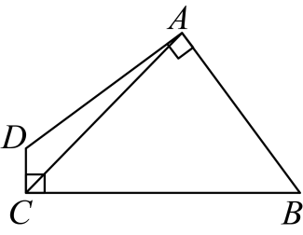
A．12 B．14 C．16 D．18
【答案】D
【分析】考查四边形的内角和，全等三角形的判定和性质，延长$CB$至点E，使得$BE=CD$，连接$AE$，构造$△ADC≌△ABE\left(\text{SAS}\right)$，推出$S_{\text{四边形}ABCD}=S_{△CAE}$，即可求解．
【详解】解：如图，延长$CB$至点E，使得$BE=CD$，连接$AE$，
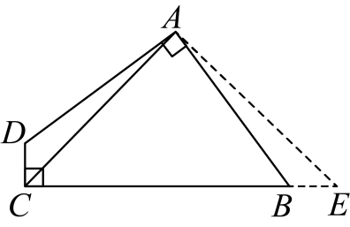$∵$四边形$ABCD$中，$∠DAB=∠DCB=90°$，
$∴$ $∠ABC+∠ADC=360°−∠DAB−∠DCB=360°−90°−90°=180°$，
又$∵$ $∠ABC+∠ABE=180°$，
$∴$ $∠ADC=∠ABE$，
在$△ADC$和$△ABE$中，
$\{\begin{aligned}AD=AB \\ ∠ADC=∠ABE \\ DC=BE\end{aligned}$，
$∴$ $△ADC≌△ABE\left(\text{SAS}\right)$，
$∴$ $∠DAC=∠BAE$，$AE=AC=6$，$S_{△ADC}=S_{△ABE}$，
$∴$ $∠DAB=∠DAC+∠CAB=∠BAE+∠CAB=∠CAE=90°$，
$∴$ $S_{\text{四边形}ABCD}=S_{△CAE}=\frac{1}{2}AC⋅AE=\frac{1}{2}×6×6=18$，
故选D．
10．（3分）如图，$AB=AC=2$，$∠BAC=120°$，$D$为$BC$边上一点，作$∠ADE=120°$且$AD=DE$，当$AE+BE$取最小值时，$∠AEB=$（ ）
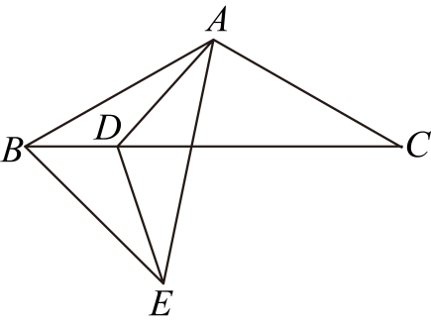
A．$45°$ B．$60°$ C．$75°$ D．$90°$
【答案】B
【分析】延长$CA$至$F$，使得$FD=DC$，连接$DF$，则$∠F=∠ACB=30°$，证明$△FAD≌△CED$得出$E$在射线$CE$上运动，作$A$关于$CE$的对称点$A^{′}$，连接$A^{′}C$，$A^{′}B$，$A^{′}E$，则点$A$关于$BC$的对称点$G$在$CE$上，连接$AG$，可得当$E$与点$G$重合时，$AE+BE$取得最小值，此时$∠ABE=∠AGB=60°$，
【详解】解：∵$AB=AC=2$，$∠BAC=120°$，
∴$∠ACB=∠ABC=30°$，
如图所示，延长$CA$至$F$，连接$DF$， 使得$FD=DC$，则$∠F=∠ACB=30°$，
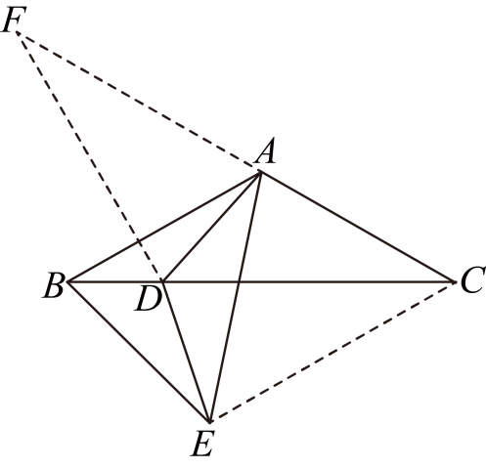
∴$∠FDC=120°=∠ADE$，
∴$∠FDA=∠CDE$，
又∵$DA=DE$，
∴$△FAD≌△CED\left(\text{AAS}\right)$，
∴$∠DCE=∠F=30°=∠ACB$，
∴$E$在射线$CE$上运动，$BC$平分$∠ACE$，
作$A$关于$CE$的对称点$A^{′}$，连接$A^{′}C$，$A^{′}B$，$A^{′}E$，则点$A$关于$BC$的对称点$G$在$CE$上，连接$AG$，如图所示，
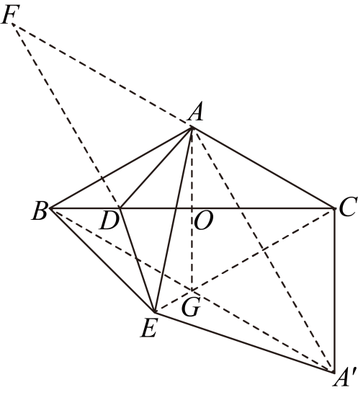
∴$∠CAG=\frac{1}{2}∠BAC=60°$，$CA=CG$
∴$△AGC$是等边三角形，
∵$BC$垂直平分$AG$，
∴$AB=GB$，$∠AOB=∠GOB=90°$，$OA=OG$，
∴$△AOB≌△GOB\left(\text{SSS}\right)$，
∴$∠GBO=∠ABO=30°$，
∴$∠ABG=60°$，
∴$△ABG$是等边三角形，
∴$∠AGB=60°$，
∵$A$与$A^{′}$关于$CE$的对称，
∴$CE$垂直平分$AA^{′}$，
∴$EA=EA^{′}$，$CA=CA^{′}$，$CE⊥AA^{′}$，
∴$AE+BE=A^{′}E+BE≥A^{′}B$，
∴当$A^{′}、E、B$三点共线时，$AE+BE$取得最小值，
即当$E$与点$G$重合时，$AE+BE$取得最小值，此时$∠AEB=∠AGB=60°$，
故选：$\text{B}$．
二、填空题（共18分）
11．（3分）若$x^{a}=2$，$x^{b}=3$，则$x^{3a−2b}$的值为 ．
【答案】$\frac{8}{9}$
【分析】考查了同底数幂的除法以及幂的乘方，需将$x^{3a−2b}$变形为$x^{3a}÷x^{2b}$是解决的关键．
先将$x^{3a−2b}$变形为$x^{3a}÷x^{2b}$，再将$x^{3a}$变形为${\left(x^{a}\right)}^{3}$，将$x^{2b}$变形为${\left(x^{b}\right)}^{2}$，继而结合题目已知条件即可求解．
【详解】解：因为$x^{a}=2$，$x^{b}=3$，
所以$x^{3a−2b}$
$$=x^{3a}÷x^{2b}$$
$$={\left(x^{a}\right)}^{3}÷{\left(x^{b}\right)}^{2}$$
$=2^{3}÷3^{2}=\frac{8}{9}$．
故答案为：$\frac{8}{9}$ ．
12．（3分）若$a^{2}+b^{2}=20$，$ab=\text{2}$，则$a−b$的值是 ．
【答案】4或$−4$
【分析】用完全平方公式即可求得${\left(a−b\right)}^{2}$的值，开平方可得$a−b$的值；考查了完全平方公式和平方根．
【详解】解：∵$a^{2}+b^{2}=20,ab=2$，
∴$a^{2}+b^{2}−2ab=20−2×2=16$，
即${\left(a−b\right)}^{2}=16$，
∴$a−b=±4$．
故答案为：4或$−4$．
13．（3分）已知等腰三角形的底角是$15°$，腰长是$10\text{cm}$，则其腰上的高是 $\text{cm}$．
【答案】5
【分析】考查了含30度角的直角三角形的性质和等腰三角形的性质，三角形外角性质的应用．
根据等腰三角形的性质可求得两底角的度数，从而可求得顶角的邻补角的度数为$30°$，根据直角三角形中30度的角所对的边是斜边的一半即可求得腰上的高的长．
【详解】解：如图，过$C$作$CD⊥AB$，交$BA$延长线于$D$，
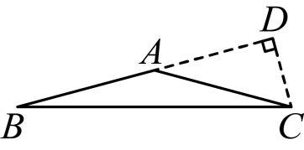$∵∠B=15°$，$AB=AC$，
$∴∠DAC=30°$，
$∵CD$为$AB$上的高，$AC=10\text{cm}$，
$∴CD=\frac{1}{2}AC=5\text{cm}$．
故答案为：$5\text{cm}$．
14．（3分）我们定义：一个整式能表示成$a^{2}+b^{2}$（a、b是整式）的形式，则称这个整式为“完美式”，例如：因为$M=x^{2}+2xy+2y^{2}={(x+y)}^{2}+y^{2}$（x、y是整式），所以M为“完美式”．若$S=x^{2}+4y^{2}−10x+12y+k$（x，y是整式，k为常数）为“完美式”，则k的值为 ．
【答案】34
【分析】考查完全平方公式的应用．利用完全平方公式分别把含x和y的项写成一个代数式的平方的形式，根据“完全式”的定义得$k−34=0$，从而得到k的值．
【详解】解：$S=x^{2}+4y^{2}−10x+12y+k$
$$=x^{2}−10x+25+{\left(2y\right)}^{2}+12y+9−34+k$$
$={\left(x−5\right)}^{2}+{\left(2y+3\right)}^{2}+k−34$，
$∵$S为“完全式”，
$∴$ $k−34=0$，
$∴$ $k=34$，
故答案为：34．
15．（3分）如图，$△ABC$中，$∠A=23°,∠B=57°$，以点A为圆心，$BC$长为半径作弧；以点B为圆心，$AC$长为半径作弧，两弧相交于点D，则$∠DBC$的度数为 ．
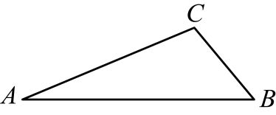
【答案】34°或80°
【分析】由作法得，AD=BC，BD=AC，利用SSS证△ABD≌△BAD，得出∠ABD=∠BAC=23°，再分两种情况：当点D在AB上方时，当点D在AB下方时，分别求解即可．
【详解】解：由作法可知，AD=BC，BD=AC，
又∵AB=AB，
∴△ABD≌△BAC（SSS），
∴∠ABD=∠BAC=23°，
当点D在AB上方时，
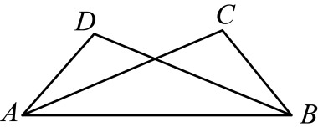
∴∠DBC=∠ABC-∠ABD=57°-23°=34°；
当点D在AB下方时，
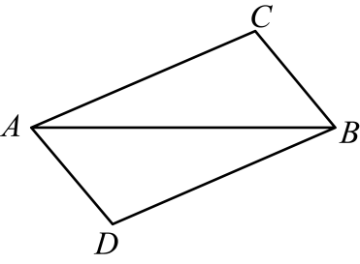
∴∠DBC=∠ABC+∠ABD=57°+23°=80°；
∴∠DBC的度数为34°或80°，
故答案为：34°或80°．
16．（3分）如图，在$△ABC$中，$∠ABC=45°$，$AD⊥BC$于点$D$，$BE⊥AC$于点$E$，$AD$与$BE$交于点$F$，连接$CF,DE$，下列结论：①$DF=CD$；②$∠BED=45°$；③$BE=AE+2DC$；④若$∠ABF=30°$，则$BF+CF=AB$．其中正确结论的序号是 ．
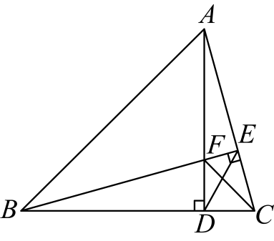
【答案】①②④
【分析】主要考查了全等三角形的判定与性质，角平分线性质定理和线段垂直平分线的性质，由$BE⊥AC$于点E，$AD⊥BC$于点D，得$∠BDF=∠ADC=∠BEC=90°$，则$∠DBF=∠DAC=90°−∠ACB$，而$∠BAD=45°$，则$∠ABD=∠BAD=45°$，所以$BD=AD$，即可证明$△BDF\text{≌}△ADC$，则$DF=DC$，可判断①；过点$D$作$DG⊥BF$于点$G$，$DH⊥AC$于点$H$，证明$△CDH≌△FDG\left(\text{AAS}\right)$，得$DH=DG,$可得$ED$平分$∠CEF,$从而判断②；分别证明$△EGD$ $△EHD$是等腰直角三角形，可证$△DGE≌△DHE\left(\text{AAS}\right)$，得$EG=EH,$进而得到$EF+CE=EG−FG+EH+CH=EG+EH=2EH$，再证明$BE=AE+CE+EF=AE+2EH<AE+2CD$即可判断③；延长$FE$到点$P$，使$EP=EF$，连接$AP$，$CP$，证明$△AEF\text{≌}△APE,$得$∠PAE=∠FAE=15°,$ $∠AFP=∠APF=75°,$证明$△CFP$是等边三角形，进一步判断④．
【详解】解：①∵$BE⊥AC$于点E，$AD⊥BC$于点D，
∴$∠BDF=∠ADC=∠BEC=90°$，
∴$∠DBF=∠DAC=90°−∠ACB$，
∵$∠ADB=90°\text{，}∠BAD=45°$，
∴$∠ABD=∠BAD=45°$，
∴$BD=AD$，
在$△BDF$和$△ADC$中，
$\{\begin{aligned}∠BDF=∠ADC \\ BD=AD \\ ∠DBF=∠DAC\end{aligned}$，
∴$△BDF≌△ADC\left(\text{ASA}\right)$，
∴$DF=DC$．
②过点$D$作$DG⊥BF$于点$G$，$DH⊥AC$于点$H$，
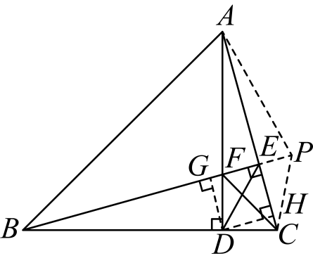
∵$△BDF\text{≌}△ADC，$
∴$∠DCH=∠DFG,$
又$∠DGF=∠DHC=90°,DF=DC,$
∴$△CDH≌△FDG\left(\text{AAS}\right)$，
∴$DH=DG,$
∴$ED$平分$∠CEF,$
又$∠GEC=90°,$
所以，$∠BED=\frac{1}{2}∠GEC=45°$；
③$BE=BF+EF=AC+EF=AE+CE+EF$，
∵$△CDH\text{≌}△FDG,$
∴$FG=CH$，
∵$∠BED=45°,∠DGE=90°,$
∴$△EGD$是等腰直角三角形，
∴$EG=DG,$
同理可得：$△EHD$是等腰直角三角形，
∴$DH=EH,$
在$△DGE$和$△DHE$中，
$\{\begin{aligned}∠GED=∠HED \\ ∠DGE=∠DHE \\ DE=DE\end{aligned}$，
∴$△DGE≌△DHE\left(\text{AAS}\right)$，
∴$EG=EH,$
∴$EF+CE=EG−FG+EH+CH=EG+EH=2EH$，
∵$△EHD$是等腰直角三角形，
∴$EH=DH<CD$
∴$BE=AE+CE+EF=AE+2EH<AE+2CD$，故③错误；
④延长$FE$到点$P$，使$EP=EF$，连接$AP$，$CP$，
∵$∠ABC=45°,∠ABF=30°,$
∴$∠DBF=15°,$
∵$△BDF\text{≌}△ADC，$
∴$∠FAE=∠DBF=15°,$
∵$∠AEF=∠AEP=90°,AE=AE,EF=EP,$
∴$△AEF\text{≌}△APE,$
∴$∠PAE=∠FAE=15°,$ $∠AFP=∠APF,$
∴$∠FAP=30°,$
∴$∠AFP=∠APF=\frac{1}{2}\left(180°−30°\right)=75°,$
∵$∠DFC=∠DCF=45°,$
∴$∠AFC=135°,$
∴$∠CFP=60°,$
∵$FE=EP,AC⊥FP,$
∴$AC$垂直平分$FP$，
∴$CF=CP,$
∴$△CFP$是等边三角形，
∴$CF=PF,$
∵$∠ABF=30°,∠APB=75°,∠BAP=75°,$
∴$AB=BP=BF+FP=BF+CF$，故④正确；
综上，正确的结论是①②④，
故答案为：①②④．

三、解答题（共72分）
17．（6分）计算：
(1)$a^{3}⋅a+{(−a^{2})}^{3}÷a^{2}$，
(2)$(m+n+2)(m+n−2)−m(m+4n)$．
【答案】(1)0
(2)$−2mn+n^{2}−4$
【分析】考查了整式的混合运算，熟练掌握同底数幂的乘除法，幂的乘方和积的乘方，平方差公式是解题的关键．
（1）根据同底数幂的乘除法，幂的乘方和积的乘方，合并同类项，即可得出答案；
（2）根据平方差公式和整式的乘法计算即可．
【详解】（1）解： $a^{3}⋅a+{(−a^{2})}^{3}÷a^{2}$
$$=a^{4}+(−a^{6})÷a^{2}$$
$$=a^{4}−a^{4}$$
$=0$；
（2）解：$(m+n+2)(m+n−2)−m(m+4n)$
$$={(m+n)}^{2}−4−m^{2}−4mn$$
$$=m^{2}+2mn+n^{2}−4−m^{2}−4mn$$
$=−2mn+n^{2}−4$．
18．（6分）因式分解：
(1)$3ma^{2}−12ma+12m$；
(2)$n^{2}\left(m−2\right)−4\left(m−2\right)$．
【答案】(1)$3m{\left(a−2\right)}^{2}$
(2)$\left(m−2\right)\left(n−2\right)\left(n+2\right)$
【分析】此题主要考查了提取公因式法以及公式法分解因式，正确应用乘法公式是解题关键．
（1）首先提取公因式$3m$，进而利用完全平方公式分解因式即可；
（2）首先提取公因式$\left(m−2\right)$，进而利用平方差公式分解因式即可．
【详解】（1）解：$3ma^{2}−12ma+12m$
$$=3m\left(a^{2}−4a+4\right)$$
$=3m{\left(a−2\right)}^{2}$．
（2）解：$n^{2}\left(m−2\right)−4\left(m−2\right)$
$$=\left(m−2\right)\left(n^{2}−4\right)$$
$=\left(m−2\right)\left(n−2\right)\left(n+2\right)$．
19．（8分）先化简，再求值：$\left[{\left(2a+b\right)}^{2}−\left(2a+b\right)\left(2a−b\right)\right]÷\left(−\frac{1}{2}b\right)$，其中$a=2,b=−4$
【答案】$−8a−4b$，$0$
【分析】主要考查了整式的化简求值，先根据整式的混合运算法则化简，然后将$a=2,b=−4$代入计算即可；灵活运用整式的混合运算法则是解题的关键．
【详解】解：$\left[{(2a+b)}^{2}−\left(2a+b\right)\left(2a−b\right)\right]÷\left(−\frac{1}{2}b\right)$
$$=\left(4a^{2}+4ab+b^{2}−4a^{2}+b^{2}\right)÷\left(−\frac{1}{2}b\right)$$
$$=\left(4ab+2b^{2}\right)÷\left(−\frac{1}{2}b\right)$$
$=−8a−4b$，
当$a=2,b=−4$时，原式$=−8×2−4×\left(−4\right)=−16+16=0$．
20．（8分）如图，根据要求回答下列问题：
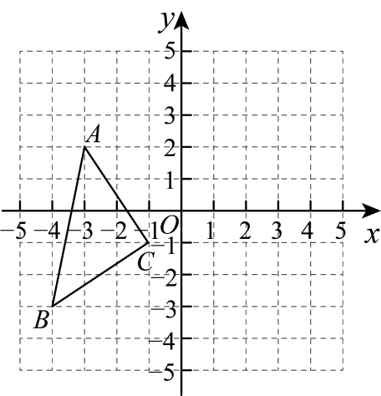
(1)作出$△ABC$关于y轴对称的图形$△A^{′}B^{′}C^{′}$；
(2)点B关于y轴对称点$B^{′}$的坐标是______；
(3)在y轴上找一个点P，使得$PA+PC$的和最小．
【答案】(1)见解析
(2)$\left(4,−3\right)$
(3)见解析
【分析】主要考查了坐标与图形变化—轴对称，轴对称最短路径问题：
（1）根据关于y轴对称的点横坐标互为相反数，纵坐标相同得到A、B、C对应点$A^{′}、B^{′}、C^{′}$的坐标，描出$A^{′}、B^{′}、C^{′}$，再顺次连接$A^{′}、B^{′}、C^{′}$即可；
（2）根据关于y轴对称的点横坐标互为相反数，纵坐标相同进行求解即可；
（3）如图所示，连接$AC^{′}$交y轴于P，点P即为所求．
【详解】（1）解：如图所示，$△A^{′}B^{′}C^{′}$即为所求；
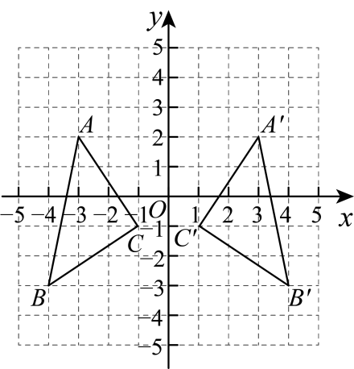
（2）解：∵点B关于y轴对称的点为点$B^{′}$，$B\left(−4,−3\right)$，
∴$B^{′}\left(4,−3\right)$，
故答案为：$\left(4,−3\right)$；
（3）解：如图所示，连接$AC^{′}$交y轴于P，点P即为所求．
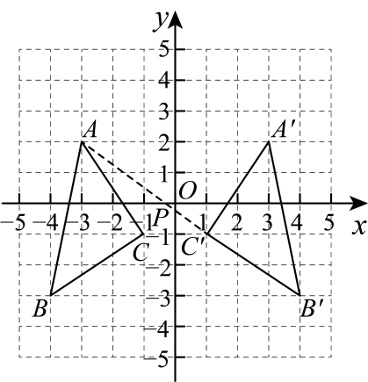
21．（10分）如图1，在$△ABC$中，$∠B=∠ACB$，延长$BA$至D，过点D作$DE⊥BC$交$BC$的延长线于点E，延长$AC$至F，过点F作$FG⊥BC$交$BC$的延长线于点G，且$DE=FG$．
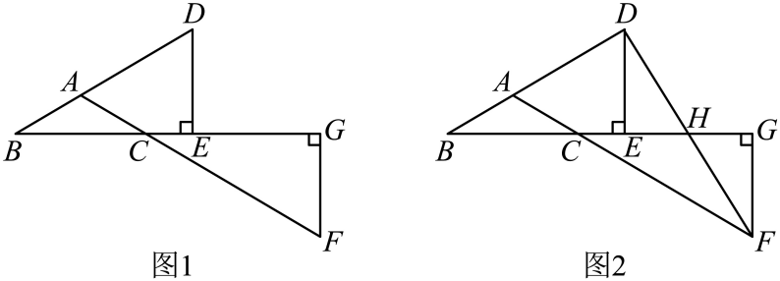
(1)求证：$△BDE≌△CFG$；
(2)如图2，连接$DF$，交$EG$于点H，用等式表示线段$GH$与$BC$的数量关系，并证明．
【答案】(1)见解析
(2)$BC=2GH$，理由见解析
【分析】考查了全等三角形的判定和性质．
（1）根据等腰三角形的性质可得$∠ABC=∠ACB$，进一步可得$∠ABC=∠FCG$，根据$\text{AAS}$即可证明$△BDE≌△CFG$；
（2）由$△BDE≌△CFG$可得$BC=EG$，再证明$△DEH≌△FGH\left(\text{AAS}\right)$，得到$EH=GH$，即可求出$BC=2GH$．
【详解】（1）证明：∵$∠B=∠ACB$，$∠ACB=∠FCG$，
∴$∠ABC=∠FCG$，
∵$DE⊥BC$，$FG⊥BC$，
∴$∠BED=∠CGF=90°$，
∵$DE=FG$，
∴$△BDE≌△CFG\left(\text{AAS}\right)$；
（2）解：$BC=2GH$，理由如下：
∵$△BDE≌△CFG$，
∴$BE=CG$，
∴$BE−CE=CG−CE$，
∴$BC=EG$，
在$△DEH$和$△FGH$中，
$\{\begin{aligned}∠DHE=∠FHG \\ ∠DEH=∠FGH=90° \\ DE=FG\end{aligned}$，
$∴△DEH≌△FGH\left(\text{AAS}\right)$，
$∴EH=GH$，
$∴BC=2GH$．
22．（10分）将边长为x的小正方形$ABCD$和边长为y的大正方形$CEFG$按如图所示放置，其中点D在边$CE$上．
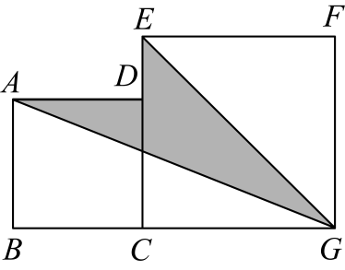
(1)若$x+y=10$，且$y^{2}−x^{2}=20$，求$y−x$的值；
(2)连接$AG,EG$，若$x+y=8$，$xy=14$，求阴影部分的面积．
【答案】(1)2
(2)11
【分析】考查平方差公式，完全平方公式．
（1）根据平方差公式代入计算即可；
（2）用代数式表示阴影部分的面积，再根据完全平方公式进行计算即可．
【详解】（1）解：$∵y^{2}−x^{2}=20,y+x=10$
$∴y^{2}−x^{2}=\left(y+x\right)\left(y−x\right)=20$；
$∴$ $y−x=2$；
（2）解：阴影部分的面积为：$S=S_{正方形ABCD}+S_{正方形CEFG}−S_{△ABG}−S_{△EFG}$
$$=x^{2}+y^{2}−\frac{1}{2}x\left(x+y\right)−\frac{1}{2}y^{2}$$
$$=x^{2}+y^{2}−\frac{1}{2}x^{2}−\frac{1}{2}xy−\frac{1}{2}y^{2}$$
$$=\frac{1}{2}\left(x^{2}+y^{2}\right)−\frac{1}{2}xy$$
$$=\frac{1}{2}\left[{\left(x+y\right)}^{2}−2xy\right]−\frac{1}{2}xy$$
$=\frac{1}{2}{(x+y)}^{2}−\frac{3}{2}xy$，
$∵x+y=8,xy=14$，
$∴S=\frac{1}{2}×8^{2}−\frac{3}{2}×14=11$．
23．（12分）【问题提出】如图1，在$△ABC$中，$AB=AC$，D是$BC$延长线上的点．连$AD$，以$AD$为边作$△ADE$（E、D在$AC$同侧），使$DA=DE、∠ADE=∠BAC$，连$CE$．若$∠BAC=90°$，判断$CE$与$AC$的位置关系，并说明理由．
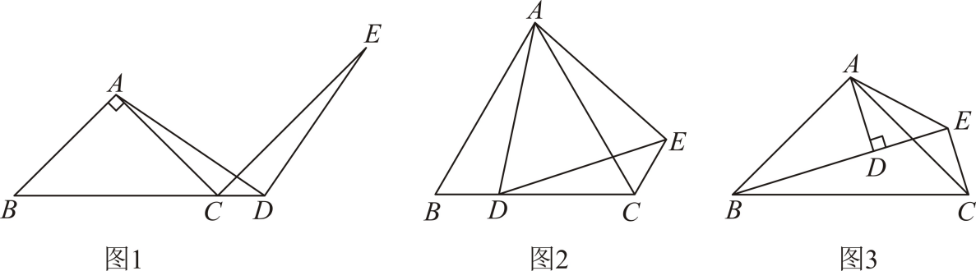
(1)【问题探究】先将问题特殊化．如图2，当D在线段$BC$上，$∠BAC=60°$时，直接写出$∠ACE$的度数 ；
(2)再探究具体情形、如图1，判断$CE$与$AC$的位置关系，并说明理由；
(3)如图3，在$△ABC$中，$AB=AC$．点E为$△ABC$外一点，$AD⊥BE$于D，$∠BEC=∠BAC，DE=3，EC=2$．求$BD$的长．
【答案】(1)$60°$
(2)详见解析
(3)5
【分析】考查了全等三角形的判定与性质，等边三角形的判定与性质，等腰直角三角形的判定与性质等知识点，熟记相关结论进行几何推理是解题关键．
（1）证$△BAD≌△CAE$即可求解；
（2）过D作$DF⊥CD$，交$AC$的延长线于F，证$△AFD\text{≌}△ECD$得$∠FAD=∠CED$，即可求解；
（3）过A作$AF⊥CE，$交$CE$的延长线于F，证$△ABD\text{≌}△ACF$可得$BD=CF，AD=AF$，再证$\text{Rt}△ADE\text{≌Rt}△AFE$即可求解．
【详解】（1）解：∵$AB=AC$，$∠BAC=60°$，
∴$△ABC$是等边三角形
∵$DA=DE、∠ADE=∠BAC$，
∴$△ADE$是等边三角形
∴$AD=AE,∠DAE=60°$
∴$∠BAC−∠DAC=∠DAE−∠DAC$
即：$∠BAD=∠CAE$
∴$△BAD≌△CAE\left(SAS\right)$
∴$∠ACE=∠ABD=60°$，
故答案为：$60°$
（2）解：过D作$DF⊥CD$，交$AC$的延长线于F，如图所示：
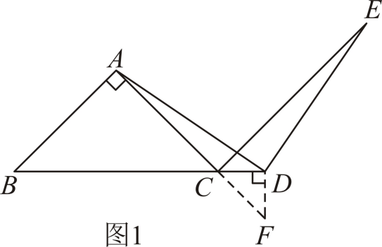
则$∠FDC=90°$，
∵$AB=AC，∠BAC=90°$，
∴$△ABC$为等腰直角三角形，
∴$∠ACB=45°$，
∴$∠FCD=∠ACB=45°$，
∴$△FDC$为等腰直角三角形，
∴$DC=DF，∠FDC=90°$
∵$∠ADE=∠BAC=90°$，
∴$∠ADE+∠ADC=∠CDF+∠ADC$，
即$∠ADF=∠EDC$，
∵$DA=DE$
∴$△AFD\text{≌}△ECD\left(SAS\right)$，
∴$∠FAD=∠CED$，
∵$∠FAD+∠ACE=∠CED+∠ADE$，
∴$∠ACE=∠ADE=90°$
∴$CE⊥AC$
（3）解：过A作$AF⊥CE，$交$CE$的延长线于F，如图所示：
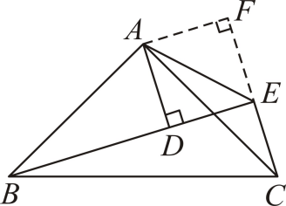
则$∠AFC=90°$，
∵$AD⊥BE$，
∴$∠ADB=∠ADE=90°$，
∵$∠BEC=∠BAC$，
∴$∠ABD=∠ACF$，
∵$∠ADB=∠AFC=90°,AB=AC$，
∴$△ABD\text{≌}△ACF\left(AAS\right)$，
∴$BD=CF，AD=AF$，又$AE=AE$，
∴$\text{Rt}△ADE\text{≌Rt}△AFE\left(\text{HL}\right)$，
∴$DE=EF=3，$
∴$CF=CE+EF=5$，
∴$BD=CF=5$．
24．（12分）如图，直角坐标系中，点$B\left(a, 0\right)$，点$C\left(0, b\right)$，点$A$在第一象限．若$a, b$满足${\left(a−t\right)}^{2}+\left|b−t\right|=0$ $\left(t>0\right)$．
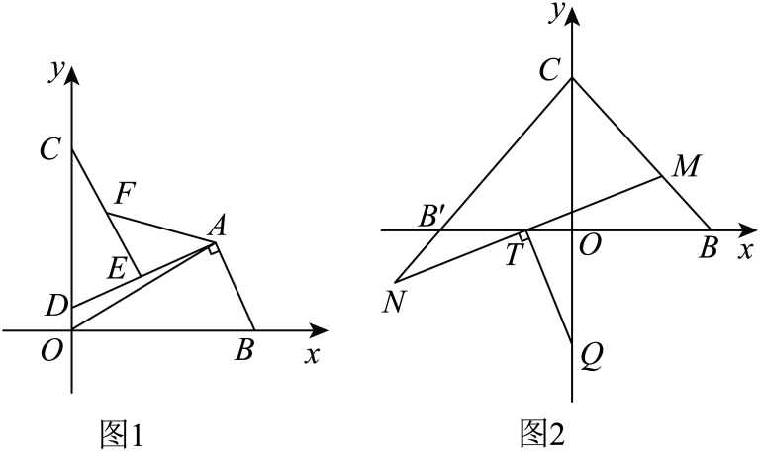
(1)证明：$OB=OC$
(2)如图1，连接$AB$，过$A$作$AD⊥AB$交$y$轴于$D$，在射线$AD$上截取$AE=AB$，连接$CE$，$F$是$CE$的中点，连接$AF$、$OA$，当点$A$在第一象限内运动（$AD$不过点$C$）时，证明：$∠OAF$的大小不变；
(3)如图2，$B^{′}$与$B$关于$y$轴对称，$M$在线段$CB$上，$N$在$CB^{′}$的延长线上，且$BM=NB^{′}$，连接$MN$交$x$轴于点$T$，过$T$作$TQ⊥MN$交$y$轴于点$Q$，当$t=2$时，求点$Q$的坐标．
【答案】(1)见解析
(2)见解析
(3)$\left(0,−2\right)$
【分析】（1）利用绝对值以及平方的非负性求出$a=b=t$，根据点B、C的坐标，即可证明结论；
（2）延长$AF$至点$G$，使$GF=AF$，连接$GC$、$GO$，利用条件先证明$△GCF≌△AEF$，再根据全等三角形性质，进一步证明$△GCO≌△ABO$，最后综合条件得到$△GAO$为等腰直角三角形，进而得到$∠OAF$为$45°$，是个定值，即可证得结论成立；
（3）先连接$MQ$、$NQ$、$BQ$、$B^{′}Q$，过$M$作$MH\text{∥}CN$交$x$轴于$H$，利用平行关系和边相等证明$△NTB^{′}≌△MTH$，然后通过全等三角形性质进一步证明$△NQB^{′}≌△MQB$，再根据角与角之间的关系，求出$∠B^{′}QB=90°$，得到$△BB^{′}Q$为等腰直角三角形，最后利用等腰三角形的性质，即可求出点$Q$坐标．
【详解】（1）证明：$∵$ ${\left(a−t\right)}^{2}+\left|b−t\right|=0\left(t>0\right)$，
$∴a−t=0，b−t=0$，即$a=b=t$，
$∵$ $B\left(a, 0\right)$，$C\left(0, b\right)$，
$∴OB=OC=t$．
（2）解：如图所示：延长$AF$至点$G$，使$GF=AF$，连接$GC$、$GO$，
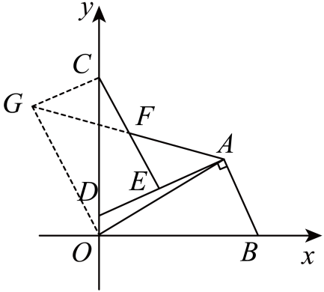$∵F$是$CE$的中点，
$∴CF=EF$，
$∵$在$△GCF$和$△AEF$中，
$\{\begin{aligned}CF=EF \\ ∠CFG=∠EFA \\ FG=AF\end{aligned}$
$∴△GCF≌△AEF\left(\text{SAS}\right)$，
$∴CG=AE$，$∠GCF=∠AEF$，
$∴GC\text{∥}AD$，
$∴∠GCD=∠CDA$，
$∵AB=AE$，
$∴GC=AB$，
$∵AD⊥AB$，$OB⊥OC$，
$∴∠COB=∠BAD=90°$，
$∴∠ABO+∠ADO=180°$，
$∵∠ADO+∠ADC=180°$，
$∴∠ADC=∠ABO$，
$∵∠GCD=∠CDA$，
$∴∠GCD=∠ABO$，
$∵$在$△GCO$与$△ABO$中，
$$\{\begin{aligned}GC=AB \\ ∠GCO=∠ABO \\ OC=OB\end{aligned}$$
$∴△GCO≌△ABO\left(\text{SAS}\right)$．
$∴GO=AO$，$∠GOC=∠AOB$，
$∵∠AOB+∠AOC=90°$，
$∴∠GOC+∠AOC=90°$，
$∴△GAO$为等腰直角三角形．
$∴∠OAF=45°$，故$∠OAF$的大小不变．
（3）解：连接$MQ$、$NQ$、$BQ$、$B^{′}Q$，过$M$作$MH\text{∥}CN$交$x$轴于$H$． 如下图所示：
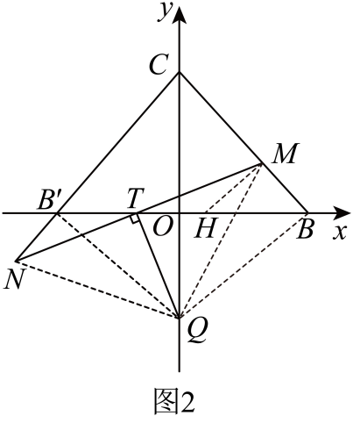
$∵B^{′}$和$B$关于$y$轴对称，$C$在$y$轴上．
$∴CB=CB^{′}$，
$∴∠CBB^{′}=∠CB^{′}B$，
$∵MH\text{∥}CN$，
$∴∠MHB=∠CB^{′}B=∠CBB^{′}$，
$∴MH=BM$．
$∵BM=B^{′}N$，
$∴MH=B^{′}N$，
$∵MH\text{∥}CN$，
$∴∠NB^{′}T=∠MHT$，
$∵$在$△NTB^{′}$和$△MTH$中，
$$\{\begin{aligned}∠NB^{′}T=∠MHT \\ ∠B^{′}TN=∠MTH \\ B^{′}N=MH\end{aligned}$$
$∴△NTB^{′}≌△MTH\left(\text{AAS}\right)$．
$∴TN=MT$，
又$∵TQ⊥MN$，
$∴MQ=NQ$，
$∵CQ$垂直平分$BB^{′}$，
$∴BQ=B^{′}Q$，
$∵$在$△NQB^{′}$和$△MQB$中，
$\{\begin{aligned}B^{′}Q=BQ \\ NQ=MQ \\ B^{′}N=BM\end{aligned}$
$∴△NQB^{′}≌△MQB\left(\text{SSS}\right)$．
$∴∠B^{′}QN=∠BQM$，$∠QNB^{′}=∠QMB$，
$∴∠QNB^{′}+∠QMC=∠QMB+∠QMC=180°$，
故$∠NQM+∠NCM=180°$．
$∴∠NQM=180°−∠NCM=90°$，$∠B^{′}QB=∠NQM=90°$，
$∴$ $△BB^{′}Q$为等腰直角三角形．
$$∴OQ=\frac{1}{2}BB^{′}=OB=t=2$$
故点$Q$坐标为$\left(0,−2\right)$．

